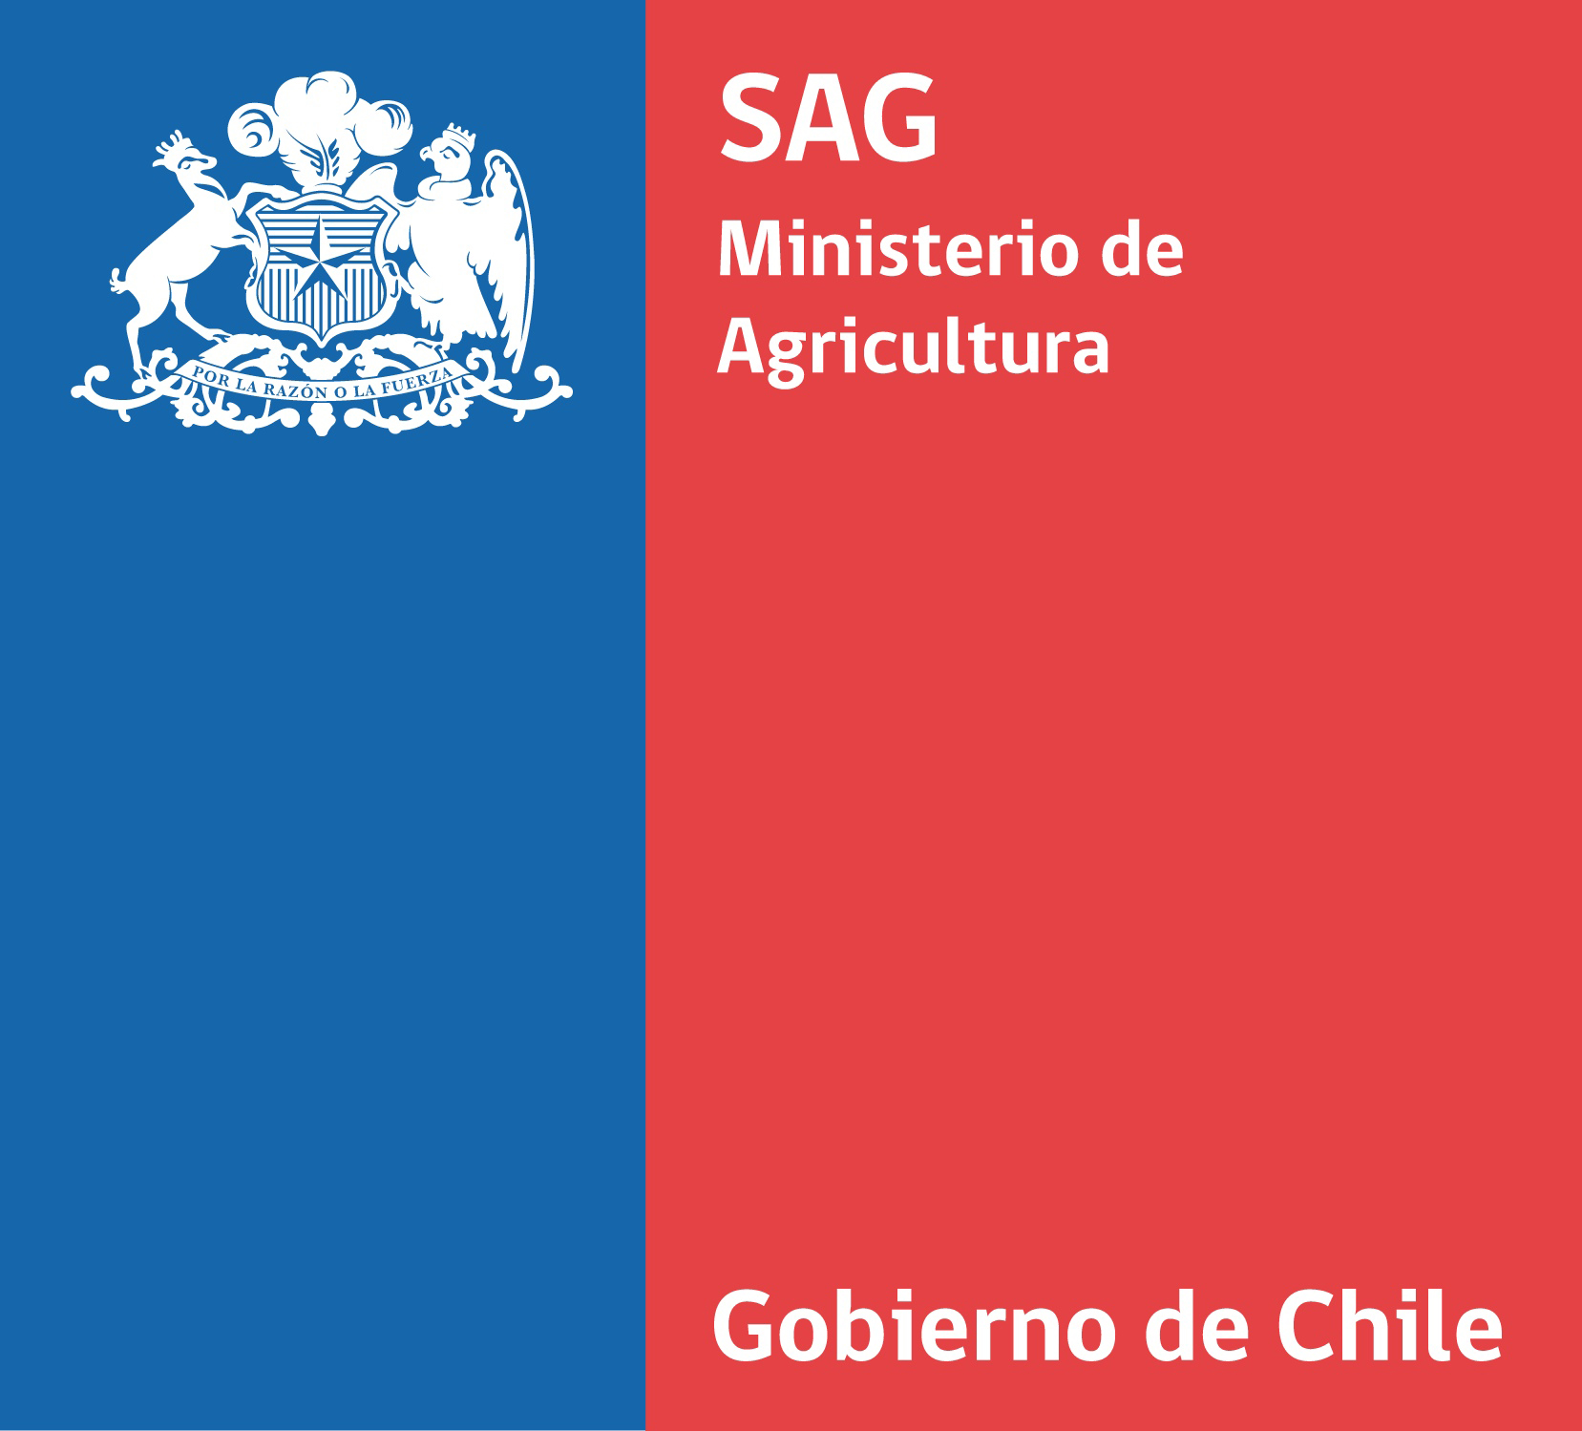

AUTORIZACIÓN COMO PROVEEDOR DE MIEL DE EXPORTACIÓN A LA UNIÓN EUROPEA
--------------------------------------------------------------------------------------------------------------

En……………….a ………………….del 20…..

C O N S I D E R A N D O

Que el establecimiento o apicultor …………………………RUT ……………………, ha sido inspeccionado con fecha…...de………………………de 20… para autorizar …………………………………………de miel, y ha aprobado las pautas de evaluación aplicada por los funcionarios del SAG.

R E S U E L V O :

Se autoriza al establecimiento o apicultor, antes identificado, como proveedor de miel de exportación para la Unión Europea, durante la temporada 20…..-20…… mientras mantenga las condiciones que permiten su autorización y cumplan con lo estipulado en las pautas oficiales ejecutadas por el Servicio Agrícola y Ganadero.

JEFE (A) DE OFICINA
Nombre y Firma
OFICINA SAG sector………………

_ Distribución:
-. Interesado.
-. Pecuario Sectorial
.- Archivo

